**ECHOENERGIA PARTICIPAÇÕES S.A.**

CNPJ nº 24.743.678/0001-22

NIRE [●]

**ATA DA ASSEMBLEIA GERAL DE DEBENTURISTAS DA 1ª (PRIMEIRA) EMISSÃO DE DEBÊNTURES SIMPLES, NÃO CONVERSÍVEIS EM AÇÕES, EM SÉRIE ÚNICA, DA ESPÉCIE QUIROGRAFARIA, PARA DISTRIBUIÇÃO PÚBLICA, COM ESFORÇOS RESTRITOS DA ECHOENERGIA PARTICIPAÇÕES S.A, REALIZADA COM DISPENSA DE CONVOCAÇÃO EM [13 DE NOVEMBRO DE 2020].**

1. **DATA, HORA E LOCAL:** Realizada aos [13 de novembro de 2020], às [14:00] horas, na sede da Echoenergia Participações S.A. (“Emissora”), localizada na Cidade de São Paulo, Estado de São Paulo, na Avenida Brigadeiro Faria Lima, nº 1.663, 4º andar.
2. **CONVOCAÇÃO:** Dispensada a convocação, em razão da presença de 100% (cem por cento) dos Debenturistas, nos termos do Art. 124, §4º, da Lei nº 6.404, de 15 de dezembro de 1976, conforme alterada (“Lei das Sociedades por Ações”), e da Cláusula 10.2.2 da “Escritura Particular da 1ª (Primeira) Emissão de Debêntures Simples, Não Conversíveis em Ações, da Espécie Quirografária, em Série Única, para Distribuição Pública, com Esforços Restritos, da Echoenergia Participações S.A.” celebrada, em 8 de junho de 2020, conforme aditada de tempos em tempos (“Escritura de Emissão”).
3. **PRESENÇA:** Presentes: (i) titulares representando 100% (cem por cento) das debêntures em circulação (“Debenturistas”) emitidas no âmbito da 1ª (Primeira) Emissão de Debêntures Simples, Não Conversíveis em Ações, da Espécie Quirografária, em Série Única, para Distribuição Pública, com Esforços Restritos, da Echoenergia Participações S.A. (“Debêntures” e “Emissão”, respectivamente); (ii) o representante da Simplific Pavarini Distribuidora de Títulos e Valores Mobiliários Ltda., na qualidade de agente fiduciário da Emissão (“Agente Fiduciário”); e (iii) representantes da Emissora.
4. **MESA:** Presidida pel[o/a] Sr[a]. [●], e secretariada pel[o/a] Sr[a]. [●].
5. **ORDEM DO DIA:** Deliberar sobre:
6. Nos termos dos itens (xvii) e (xx) da Cláusula 7.2 da Escritura de Emissão, anuência prévia para a Operação (conforme definida abaixo). A Emissora pretende realizar uma reorganização societária para refletir e formalizar a contabilização adequada de proteções cambiais (*hedge*) contratadas diretamente pela Emissora em 24 de outubro de 2019, mas destinadas a proteger exposições cambiais que seriam suportadas integralmente pelas companhias detidas pela Serra do Mel Holding S.A. (“SPEs Serra do Mel”), que àquela época estavam em processo de aquisição pela Emissora (e que hoje são controladas indiretamente por ela (conforme demonstrado no Anexo 1 abaixo). Tal reorganização compreenderá a cisão parcial da Emissora com a posterior incorporação da parcela cindida pelas SPEs Serra do Mel e consequente readequação societária para que o organograma posterior continue igual ao atual, conforme demonstrado no Anexo 2 abaixo (“Operação”).
   1. Com a Operação, conforme descrito acima, a Emissora será parcialmente cindida, com a parcela cindida sendo composta majoritariamente pelos NDFs. Vale notar que referida parcela cindida terá patrimônio líquido insignificante (inferior a R$[●]), não afetando a capacidade da companhia de honrar com seus compromissos. Além disso, qualquer redução no capital social da Emissora, por maior que seja, será logo recomposta com o reajuste societário mencionado no parágrafo abaixo.
   2. As SPEs Serra do Mel incorporarão as parcelas da parte cindida que correspondem aos NDFs vinculados às suas respectivas exposições cambiais sob o Supply Agreement. Feito isso, teremos um pequeno reajuste societário adicional para que o organograma das sociedades volte a ser o mesmo de antes (recompondo o capital social da Emissora). Todo este processo é descrito no Anexo 2 abaixo.
7. **DELIBERAÇÕES:** Examinada e debatida a matéria constante da Ordem do Dia, os Debenturistas deliberaram:
8. Pela autorização prévia para a Operação, sem ressalvas.

**ENCERRAMENTO:** Oferecida a palavra a quem dela quisesse fazer uso, não houve qualquer manifestação. Assim sendo, nada mais havendo a ser tratado, foi encerrada a sessão e lavrada a presente ata, que lida e achada conforme, foi assinada pelos presentes.

São Paulo, [13 de novembro de 2020].

**PÁGINA DE ASSINATURAS DA ATA DA ASSEMBLEIA GERAL DE DEBENTURISTAS DA 1ª (PRIMEIRA) EMISSÃO DE DEBÊNTURES SIMPLES, NÃO CONVERSÍVEIS EM AÇÕES, EM SÉRIE ÚNICA, DA ESPÉCIE QUIROGRAFARIA, PARA DISTRIBUIÇÃO PÚBLICA, COM ESFORÇOS RESTRITOS DA ECHOENERGIA PARTICIPAÇÕES S.A, REALIZADA COM DISPENSA DE CONVOCAÇÃO EM [13 DE NOVEMBRO DE 2020].**

|  |  |
| --- | --- |
| ___________________________________ | ___________________________________ |
| [●]  Presidente | [●]  Secretária |

**ECHOENERGIA PARTICIPAÇÕES S.A.**

**(Emissora)**

|  |
| --- |
| _________________________________________________________________________ |
|  |

**SIMPLIFIC PAVARINI DISTRIBUIDORA DE TÍTULOS E VALORES MOBILIÁRIOS LTDA.**

**(Agente Fiduciário)**

|  |
| --- |
| _________________________________________________________________________ |
|  |

**LISTA DE PRESENÇA DE DEBENTURISTAS DA ATA DA ASSEMBLEIA GERAL DE DEBENTURISTAS DA 1ª (PRIMEIRA) EMISSÃO DE DEBÊNTURES SIMPLES, NÃO CONVERSÍVEIS EM AÇÕES, EM SÉRIE ÚNICA, DA ESPÉCIE QUIROGRAFARIA, PARA DISTRIBUIÇÃO PÚBLICA, COM ESFORÇOS RESTRITOS DA ECHOENERGIA PARTICIPAÇÕES S.A, REALIZADA COM DISPENSA DE CONVOCAÇÃO EM [13 DE NOVEMBRO DE 2020].**

|  |  |
| --- | --- |
| Nome Completo | CNPJ |
| [BANCO BTG PACTUAL S.A.] | [●] |

Representados neste ato por seu gestor [●]

**ANEXO 1 DA ATA DA ASSEMBLEIA GERAL DE DEBENTURISTAS DA 1ª (PRIMEIRA) EMISSÃO DE DEBÊNTURES SIMPLES, NÃO CONVERSÍVEIS EM AÇÕES, EM SÉRIE ÚNICA, DA ESPÉCIE QUIROGRAFARIA, PARA DISTRIBUIÇÃO PÚBLICA, COM ESFORÇOS RESTRITOS DA ECHOENERGIA PARTICIPAÇÕES S.A, REALIZADA COM DISPENSA DE CONVOCAÇÃO EM [13 DE NOVEMBRO DE 2020].**

**Organograma atual das SPEs Serra do Mel**

**FIP Ipiranga**

100%

100%

**Vila Espírito Santo V**

**Vila Espírito Santo IV**

**Vila Espírito Santo III**

**Vila Espírito Santo II**

**Vila Espírito Santo I**

**Vila Alagoas II**

**Serra do Mel**

**Echoenergia**

**ANEXO 2 DA ATA DA ASSEMBLEIA GERAL DE DEBENTURISTAS DA 1ª (PRIMEIRA) EMISSÃO DE DEBÊNTURES SIMPLES, NÃO CONVERSÍVEIS EM AÇÕES, EM SÉRIE ÚNICA, DA ESPÉCIE QUIROGRAFARIA, PARA DISTRIBUIÇÃO PÚBLICA, COM ESFORÇOS RESTRITOS DA ECHOENERGIA PARTICIPAÇÕES S.A, REALIZADA COM DISPENSA DE CONVOCAÇÃO EM [13 DE NOVEMBRO DE 2020].**

**Etapas da Operaç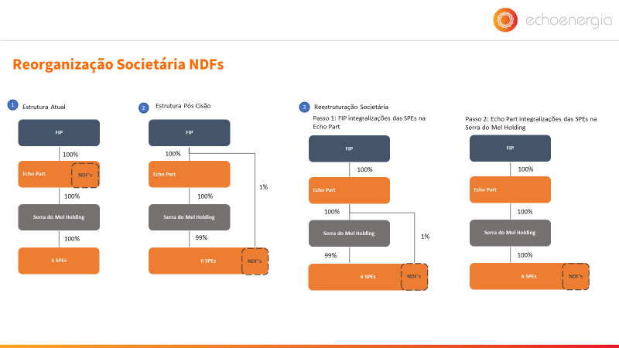ao**